Anton Schachenmayer läuft Streckenrekord
Starker Auftritt der SLC-Sportler beim Runners-Festival in Rinchnach
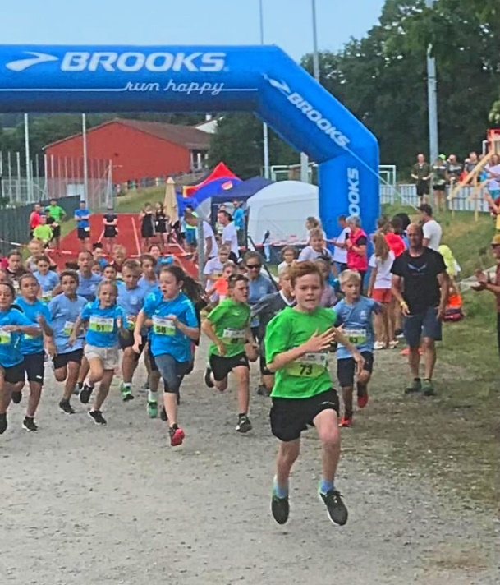
Rinchnach/Kirchberg. Nach der Termin-Kollision mit dem vereinseigenem Kirwalauf im vergangenen Jahr war der SLC Kirchberg heuer mit insgesamt 25 Startern beim Runners-Festival in Klouster bestens aufgestellt. Allen voran konnten die Kinder beim Bauers Sportweltlauf mit zahlreichen Podestplätzen glänzen.
Am erfolgreichsten war einmal mehr Anton Schachenmayer. Er stellte den Streckenrekord über 1200 Meter in der Zeit von 4:38,3 auf und war nicht nur in seiner Altersklasse U10 der Triumphator. Auch für die Konkurrenten in den weiteren Altersklassen war das Kirchberger Lauftalent auf dieser Distanz unschlagbar. Mit Fabian Ertl stand ein weiterer SLC-Nachwuchsläufer als Dritter (4:56 Minuten) mit ihm auf dem Podest in dieser Altersklasse. Der sechste Rang ging an Maksim Erbes, nur neun Zehntel dahinter spurtete Luca Erbes ins Ziel. Bei den Kleinsten der AK U6 war wieder einmal Adrian Schüren das Maß aller Dinge. In nur 2:22,5 Minuten legte er die 600 Meter als Schnellster zurück. Wacker schlugen sich auch Paul Altmann (4.Rang), Elias Raithmeier (6.) und sein Bruder Leon (7.Rang) in dieser Altersklasse. In der Altersklasse U8 sicherte sich Lauftalent Hannah Schüren den obersten Podestplatz. Hannah war auf den 600 Metern noch zehn Sekunden schneller unterwegs als ihr Bruder Adrian. Rang fünf ging an Nico Erbes, fünf Sekunden später überquerte Jan Altmann (7.) die Ziellinie in dieser am stärksten besetzten Altersklasse.
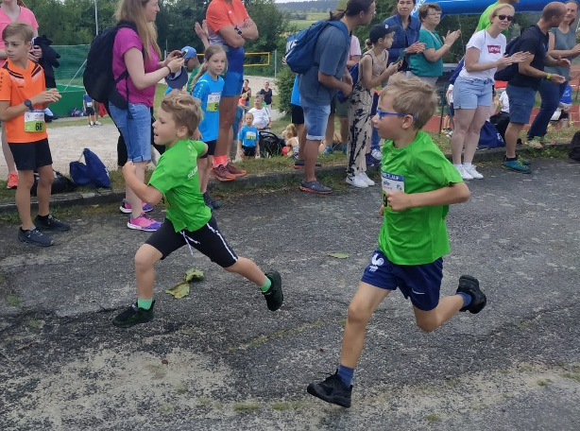
Die Jugendlichen hatten bereits 2400 Meter zu laufen. In der U16 sicherte sich Felix Schachenmayer den 1. Platz in der hervorragenden Zeit von 9:35,1 Minuten. Er lag dabei nur knapp vor seinem Bruder Moritz, der sich damit mit dem dritten Rang bei den U14- Läufern belohnte.
Im Anschluss erfolgte der Hauptlauf über die Backyard-Runde von 6,7 Kilometer Länge. Hier gingen in der Herrenklasse U31 bis U45 Christoph Schachenmayer (4.) und Thomas Altmann (5.) an den Start. Auf Rang drei lief in der Altersklasse U19 bis U30 Alexander Stry bei seinem Debüt für den SLC in der sehr guten Zeit von 30:15 Minuten vor.
Schon am Freitagabend hatte Vorjahressieger Max Erbes beim sogenannten „Backyard“ das 24-Stunden-Rennen aufgenommen. Der „Last Man Standing“, der im vorigen Jahr als einziger 21 Runden á 6,7 Kilometer zurücklegen konnte, wollte seinen Titel nur allzu gerne verteidigen. Diesmal hatte er sich sogar als Ziel gesetzt, 24 Runden zu absolvieren. Trotz einer hartnäckigen Verletzungsserie hatte Max seit Wochen für dieses kräftezehrende Event ein gewaltiges Trainingspensum hinter sich gebracht. Der 34-Jährige kämpfte sich Runde um Runde durch die Nacht und musste aber doch nach elf Runden den Strapazen Tribut zollen, klein beigeben und seinen Lauf beenden. Nichtsdestotrotz kann er mit dem 13. Platz und einer Gesamtlaufzeit von 8:43,44 Stunden stolz auf seine Leistung sein.
Hauptsächlich weiblich besetzt war das SLC-Team, dessen Mitglieder am „Backyard Light“ nacheinander zehn Runden zu bewältigen hatten. Der fünfte Rang unter elf Staffelteams konnte sich sehen lassen. Die schnellste Runde legte Martina Hilgart in 34:14 Minuten zurück. Mit am Start waren auch Diana Lang, Stefan Hackl, Mario Sedlmeier, Tom Adam, Carmen Hirtreiter, Martina Hilgart (2 Runden), Nicola Loibl und Sibylle Sporkert.
Carmen Hirtreiter
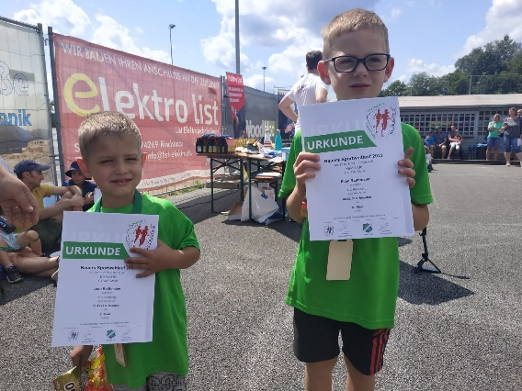
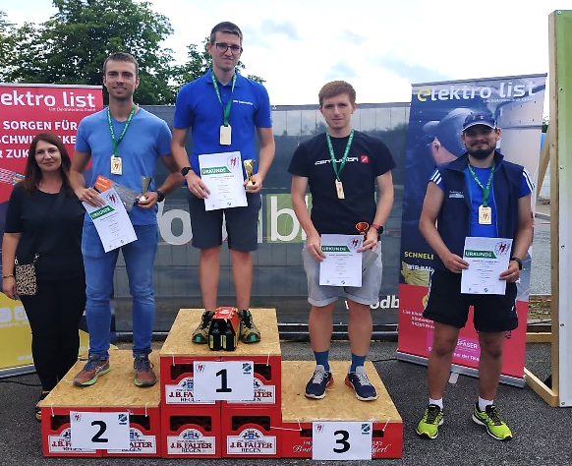
Weitere Sieger und Platzierte

